СarMaker 1.0

Задача: Информационная система предназначена для «сборки» моделей автомобилей. Модель автомобиля включает следующие компоненты: двигатель, коробка передач, шины. Описать каждый из компонентов классом с подходящим набором атрибутов, реализовать также класс «модель». Реализовать «сборку» 3 моделей выбранного автопроизводителя. Вывести описание моделей в html-файл.

Решение: Используя наследование, аналогичные компоненты транспортных средств от разных производителей наследуются от одного исходного компонента. Также существует класс CarManufacturer, отвечающий за создание этих компонентов и их «сборку» в транспортное средство (класс Car).

При таком подходе, не использующем абстрактную фабрику, все компоненты обрабатываются одним классом CarManufacturer. В результате получается девять классов, от которых зависит этот класс, а это значит, что изменение любого класса в компонентах также изменит содержимое этого класса.

На рисунке 1 показана диаграмма классов без использования абстрактной фабрики. Как видно, все 9 классов напрямую связаны с одним классом CarManufacturer.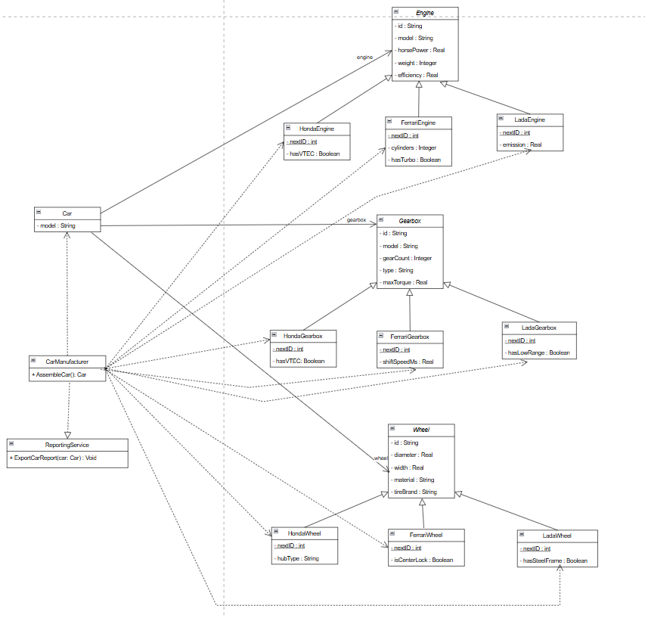
Рисунок 1: Диаграмма классов реализации без применения абстрактной фабрики.

На рисунке 2 показана реализация кода, представленная на диаграмме на рисунке 1.
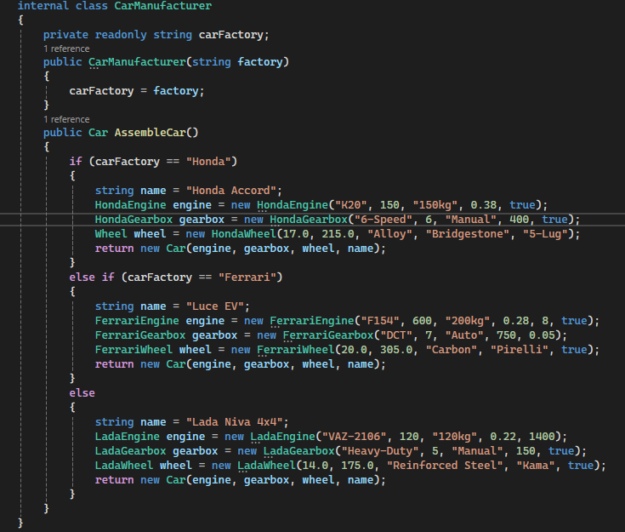
Рисунок 2: Фрагмент кода метода без применения абстрактной фабрики.

При использовании подхода абстрактной фабрики класс CarManufacturer создает компоненты через интерфейс ICarFactory. Этот интерфейс наследует и отвечает за создание компонентов автопроизводителя. Следовательно, изменение содержимого дочернего класса не приведет к изменению класса CarManufacturer, а только меньшего класса HondaFactory/FerrariFactory/LadaFactory.
На рисунке 3 представлена ​​диаграмма классов, иллюстрирующая применение абстрактной фабрики. HondaFactory/FerrariFactory/LadaFactory отвечают за производство компонентов для своих соответствующих марок автомобилей. Автопроизводитель лишь поддерживает работу фабрики; изменение фабрики также означает изменение модели автомобиля.
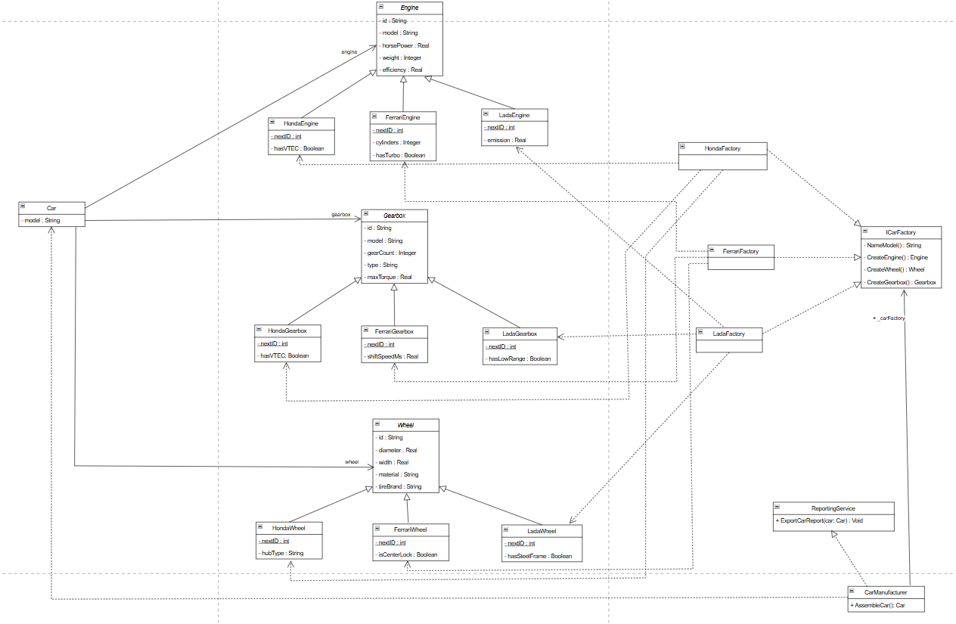
Рисунок 3: Фрагмент кода метода c применением абстрактной фабрики.

На рисунке 4 показан пример реализации кода, представленная на диаграмме на рисунке 3, с HondaFactory.
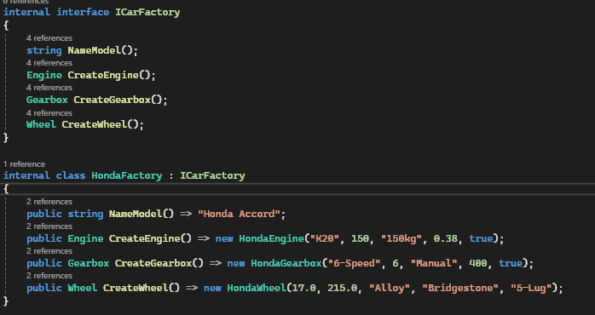
Рисунок 4: Фрагмент кода метода, реализованный с применением абстрактной фабрики.

Использование шаблона проектирования «Абстрактная фабрика» в CarMaker 1.0 позволяет отделить процесс сборки от специфической реализации деталей. Это устраняет жесткую зависимость слоя CarManufacturer от множества подслоев, делая систему более гибкой и масштабируемой (принцип открытости/закрытости). Теперь добавление новых марок не требует изменения основного исходного кода, а логическая целостность моделей обеспечивается на уровне фабрики.

